Практическая работа № 7
Тема «Составление формы подсчета объемов работ».
Цель занятия: уметь выполнять расчет «Подсчёт технико – экономических показателей (ТЭП)»
Ход занятия:
***изучить лекционный материал и выполнить подсчет ТЭП в соответствии раздаточного материала ( плана этажа );
***произвести расчеты;
***данные внести в таблицы .
Лекция: Технико-экономические показатели многоквартирного жилого дома (далее ТЭП) предназначен для обеспечения собственников и нанимателей жилых помещений, собственников нежилых помещений, управляющих и обслуживающих организаций полными и достоверными сведениями о потребительских свойствах, технических и экономических характеристиках многоквартирного дома.
ТЭП многоквартирного дома содержит подробные данные о:
- составе и объёмах (площади) конструктивных элементов и инженерных систем здания,
- сведения по оценке их технического состояния, полученные на основании визуальных осмотров (обследований) домов
- и рекомендации по проведению текущего ремонта здания и капитального ремонта его отдельных элементов.
Данные ТЭП многоквартирного дома используются в процессе управления содержанием и ремонтом этого дома в целях:
- организации надлежащей технической эксплуатации жилых зданий;
- адресного планирования капитального и текущего ремонта;
- расчета затрат на содержание ремонта общего имущества многоквартирного дома, в т. ч. определения потребной численности и фонда заработной платы работников управляющих и обслуживающих жилищных организаций по каждому многоквартирному дому;
- для ведения лицевого счета многоквартирного дома.
Для определения ТЭП необходимо предварительно подсчитать измерители здания:
1) Fжил - жилая площадь, м² (общая комната, спальня);
2) Fпод - подсобная площадь, м² (площадь кухонь, санузлов, прихожих,
кладовых, встроенных шкафов);
3) Fобщ - общая площадь, м² (сумма жилой и подсобной площади);
4) V - строительный объем, м³
(подсчитывается как произведение площади здания, замеренной по наружному обмеру в плоскости оконных проемов первого этажа, на высоту здания от пола первого этажа до верха утеплителя чердачного перекрытия).
5) К1 - планировочный, служащий для оценки экономичности планировки зданий и выражающий отношение жилой площади к общей площади квартиры:
К1=Fжил/Fобщ;
6) К2 - объемный, служащий для оценки экономичности проекта жилого здания и выражающий отношение строительного объема к жилой площади:
К2=V/F.

Таблица - Технико-экономические показатели (ТЭП) гр.______ студент_________________________________________
Наименование |  | Ед.  изм. | Одна комнатная квартира |  | Двух комнатная квартира | Трех комнатная квартира | Общая площадь 1комнатных | Общая площадь в 2-ух комнатных | Общая площадь в 3-ех комнатных | Общая на весь дом
Жилая площадь |  | М²
Подсобная площадь |  | М²
Общая площадь |  | М²
Строительный объем |  | М³
Планировочный коэффициент К1
Объемный Коэффициент К2

------------------------------------------------------------------------------------------------------------------------------------------------------------------------------------------------------------------------
------------------------------------------------------------------------------------------------------------------------------------------------------------------------------------------------------------------------
------------------------------------------------------------------------------------------------------------------------------------------------------------------------------------------------------------------------
------------------------------------------------------------------------------------------------------------------------------------------------------------------------------------------------------------------------
------------------------------------------------------------------------------------------------------------------------------------------------------------------------------------------------------------------------
------------------------------------------------------------------------------------------------------------------------------------------------------------------------------------------------------------------------
------------------------------------------------------------------------------------------------------------------------------------------------------------------------------------------------------------------------
------------------------------------------------------------------------------------------------------------------------------------------------------------------------------------------------------------------------
------------------------------------------------------------------------------------------------------------------------------------------------------------------------------------------------------------------------
------------------------------------------------------------------------------------------------------------------------------------------------------------------------------------------------------------------------
------------------------------------------------------------------------------------------------------------------------------------------------------------------------------------------------------------------------
------------------------------------------------------------------------------------------------------------------------------------------------------------------------------------------------------------------------
------------------------------------------------------------------------------------------------------------------------------------------------------------------------------------------------------------------------
------------------------------------------------------------------------------------------------------------------------------------------------------------------------------------------------------------------------
------------------------------------------------------------------------------------------------------------------------------------------------------------------------------------------------------------------------
------------------------------------------------------------------------------------------------------------------------------------------------------------------------------------------------------------------------
------------------------------------------------------------------------------------------------------------------------------------------------------------------------------------------------------------------------
------------------------------------------------------------------------------------------------------------------------------------------------------------------------------------------------------------------------
------------------------------------------------------------------------------------------------------------------------------------------------------------------------------------------------------------------------
------------------------------------------------------------------------------------------------------------------------------------------------------------------------------------------------------------------------
------------------------------------------------------------------------------------------------------------------------------------------------------------------------------------------------------------------------
------------------------------------------------------------------------------------------------------------------------------------------------------------------------------------------------------------------------

1 вариант
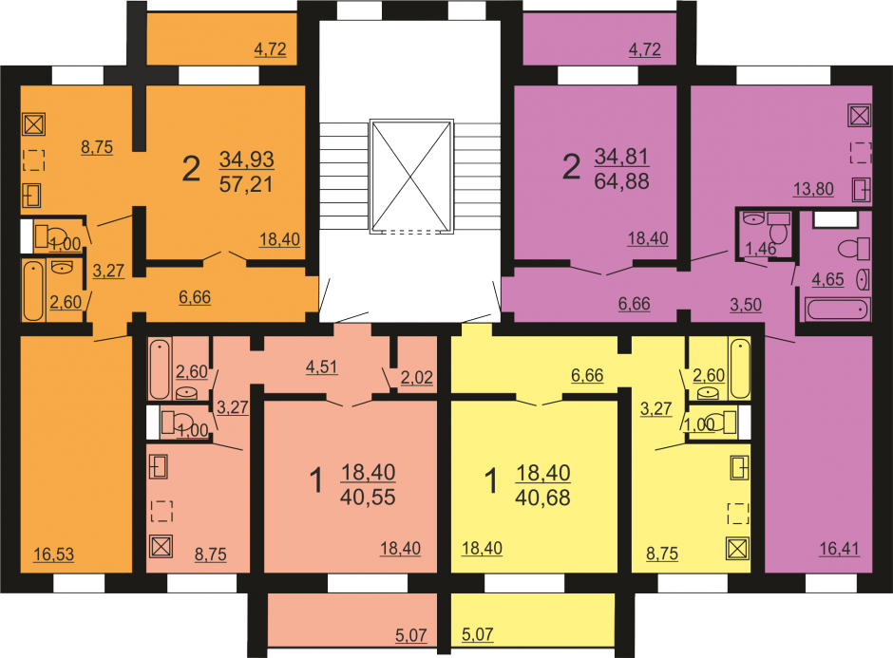
2 вариант
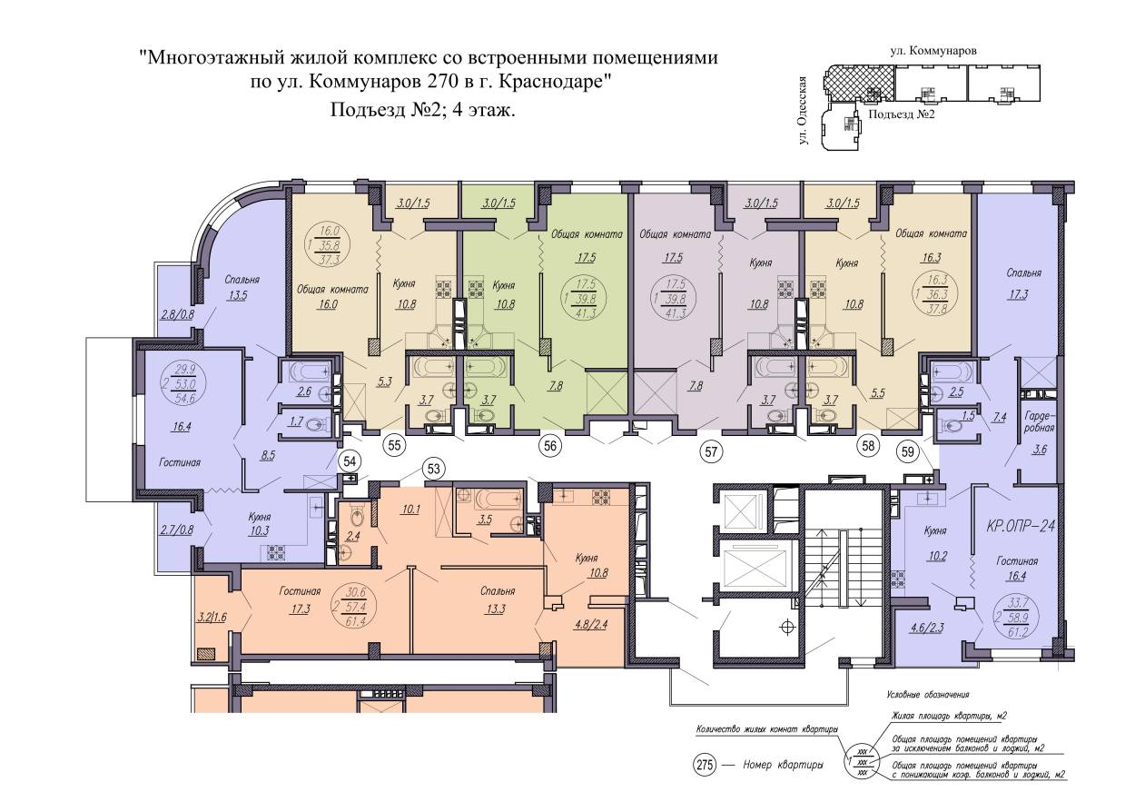
3 вариант
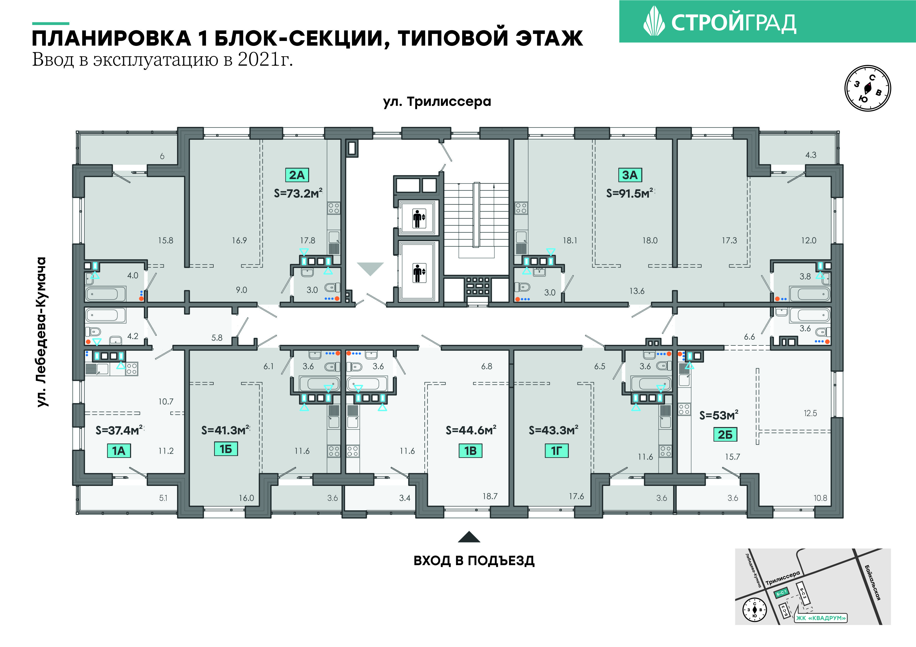
4 вариант
